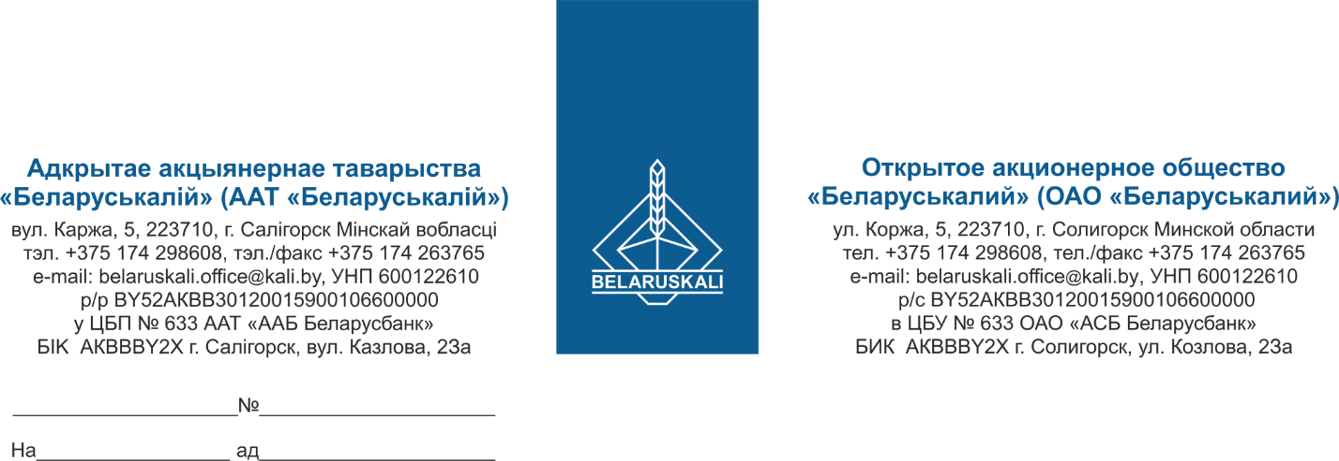

Потенциальным участникам процедуры оформления конкурентного листа
по закупке дисков колес МД6-20.03.010
согласно перечню потенциальных поставщиков

Приглашение к участию в процедуре закупки

ОАО «Беларуськалий» приглашает Вас принять участие в процедуре закупки дисков колес МД6-20.03.010 путем оформления конкурентного листа и направляет Вам (на e-mail) приглашение на 7 (семи) страницах, содержащее всю информацию по данной процедуре.
Так же сообщаем, что приглашение на участие в процедуре закупки размещено 30.04.2026.2026 на сайте belaruskali.by.
Конечный срок подачи технико-коммерческого предложения – не позднее 06.05.2026 (по местному времени) по e-mail: mto@kali.by.
В случае Вашего отказа от участия в процедуре закупки, просим проинформировать об этом ОАО «Беларуськалий».

Заместитель начальника УМТО Н.М.Архипенко

Хроль +375 (174) 298268

